**2018 Autumn 심화프로그래밍 Week #7.**

**학번: 2018112007**

**이름: 이승현**

1. 원 (Circle) 을 클래스로 구현하려고 한다. 밑의 사진을 참고하여 조건에 맞게 **원 클래스**와 **compareCircle()** 함수를 구현하고 그 결과를 출력하시오. 단, 파이는 3.0으로 계산하시오. (25 pt)

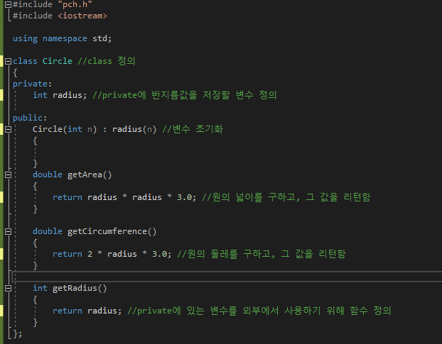

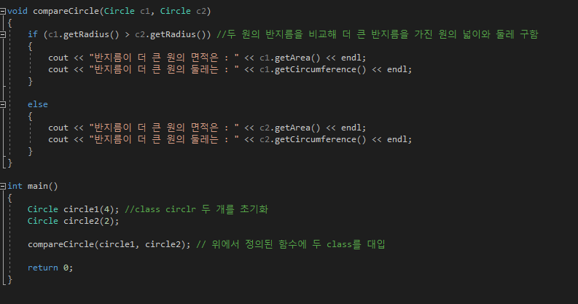

C:\Users\3183\Desktop\1-2.PNG

1. 스택(Stack) 클래스를 구현하려고 한다. 밑의 사진을 참고하여 Stack 클래스를 구현하고 그 결과를 출력하시오. (25 pt)

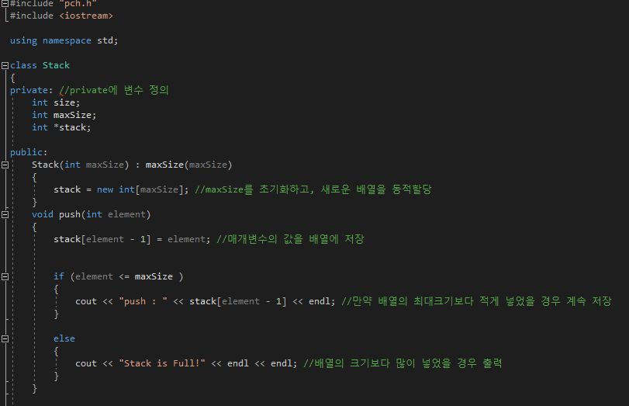

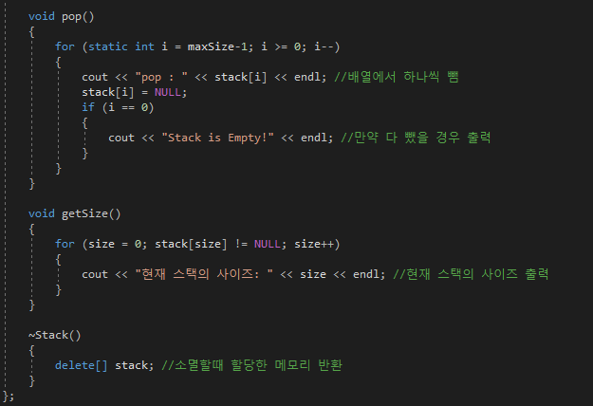

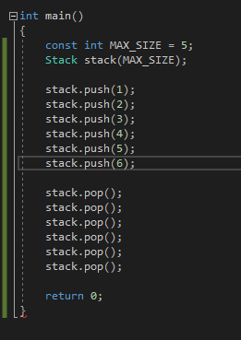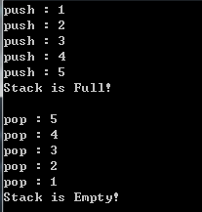

1. 밑의 사진을 참고하여 **은행**과 **고객** 클래스를 구현하여 **입금, 출금** 이 가능한 프로그램을 작성하고 그 결과를 출력하라. (25 pt)

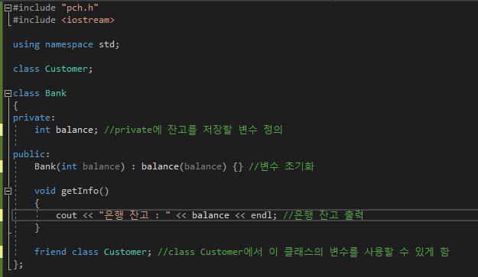

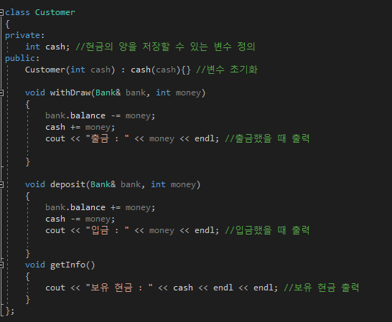

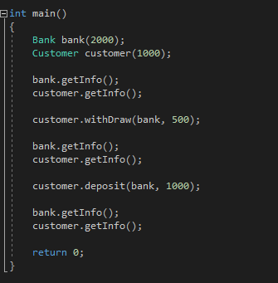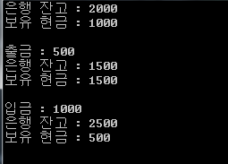

.

1. 프로그램을 작성하다 보면, 어떠한 클래스는 생성자가 여러 차례 호출되더라도 **실제로 생성되는 객체는 단 1개** 여야 할 때가 있다. 밑의 사진을 참고하여 단 1개의 객체만 생성하는 Single 클래스를 완성하라. (**싱글톤 패턴**을 이용하시오.) (25 pt) 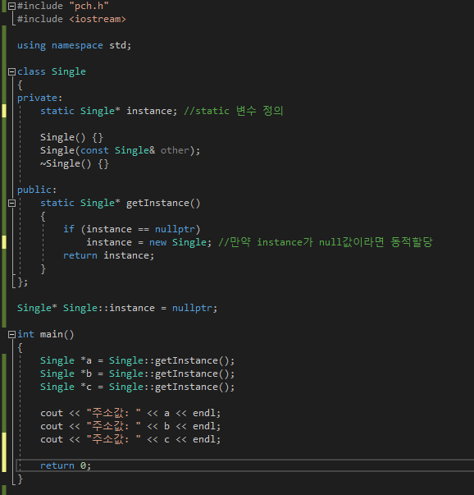

C:\Users\3183\Desktop\4-2.PNG